Центр «Стиль жизни» Общество «Знание»
Адрес: город Челябинск, улица Васенко 63, офис 306
Лицензия на осуществление образовательной деятельности серии 74Л02
№ 0003018, регистрационный номер 13871 от 21 июля 2017 года
Программа обучения по курсу:
Графический дизайн в рекламе (CoralDraw)базовый курс
(32 ак.ч.)
Занятие 1
Реклама и графический дизайн в современном мире. Знакомство с интерфейсом программы CoralDraw. Практика: Рисуем объекты и эффекты (тени, и т.д.)
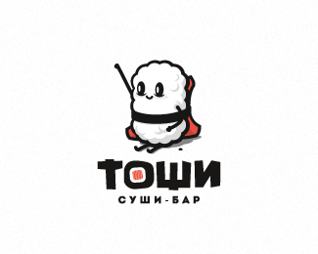
Занятие 2
Цвет в рекламе. Фирм. стиль. Векторная и растровая графика. Цвет вCoralDraw. Работа с объектами и палитрами CoralDraw. Практика: работаем с кривыми - рисуем логотип.
Занятие 3
Типографика. Особенности и средства. Шрифты и особенности. Работа с текстом в CoralDraw: фигурный и простой текст: создание, редактирование, форматирование, текстовые блоки. Практика: визитка
Занятие 4
Фотографии в дизайне. Работа с растровыми изображениями и текстом.
Практика: Создаем рекламную листовку.
Занятие 5
Работа с фонами. Визуальные эффекты. Практика: создаем обложку журнала.
Занятие 6
Журнальная верстка. Что такое сетка. Практика: создаем разворот.
Занятие 7
Практика: создаем разворот.
Занятие 8
Виды печати. Принципы работы с типографий. Подготовка макета к печати, настройка параметров, режимы цветоделения. Практика: подгоняем для печати, преобразуем цвета для печати.
Наша группа vk.com/lifestyle_74  Наш сайт www.znanie174.ru  e-mail: znanie-ot2@yandex.ruили | Контактные телефоны:  8-919-128-75-83; 223-58-89  znanie115@mail.ru

